ACO Pumpstation Powerlift-P Abdeckung Klasse D, m. Aufs.st

ACO Haustechnik

Eigenschaften

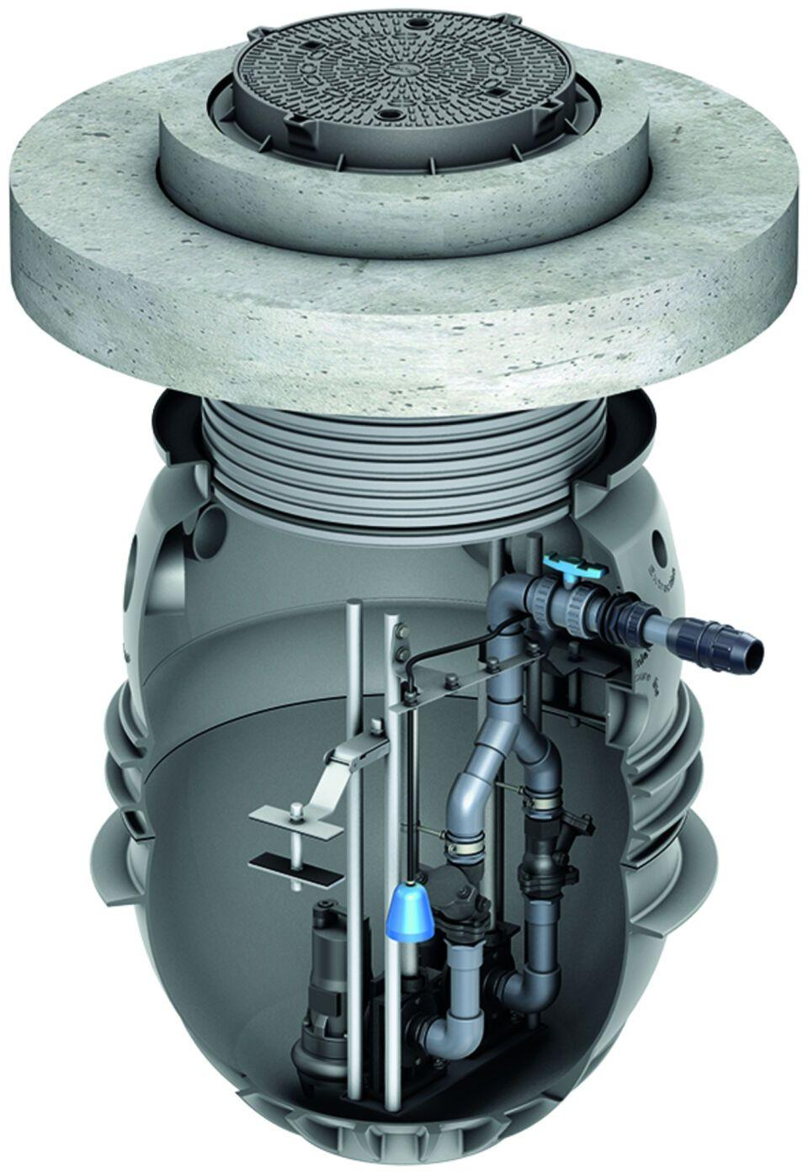

GTIN:

4002626747594

HAN:

0178.13.13

Art Fördermedium

Regenwasser, Schmutzwasser, fäkalienfrei, Schmutzwasser, fäkalienhaltig, Schmutzwasser, fetthaltig

Gewicht (kg)

1.160,00